第十五屆聯合盃全國作文大賽
桃園區初賽計畫(線上版)
- 比賽時間：11月21日上午；國小組10:00~13:00；國中組、高中職組10:00~12:00。
- 比賽需求：
- 投稿帳號：參賽作品將透過Google表單收件，參賽者賽前需自行準備一個Google帳號。Google帳號可以免費申請，亦可用家長的帳號。
- 專用稿紙：參賽者賽前可預先至作文大賽官網或線上賽事專頁下載專用稿紙檔案。
- 比賽方式
- 題目公布
於11月21日上午10:00同步將比賽題目，公布於以下網站：
(1)第15屆聯合盃全國作文大賽線上賽事專頁。
(2)聯合盃全國作文大賽官網(https://udncollege.udn.com/)。
(3)東寫西讀FB粉絲頁。
- 寫作方式
參賽者需使用聯合盃專用稿紙檔案，以打字方式完成參賽作品。
(1)專用稿紙檔案提供Microsoft Word的doc檔與OpenOffice的odt檔，兩種格式。
(2)專用稿紙檔案包含入場證號碼、組別、作文題目、作文內容欄位。
(3)參賽檔案需以「入場證號碼」命名，限繳交Word檔或Open Office檔案。
(4)檔名、檔案格式未依規定，作品洩漏個人資訊者不予計分。
3.作品繳交
參賽者於比賽當日題目公布後二個小時內到指定頁面(Google 表單)上傳參賽作品檔案即完成參賽。例如：10:00公布題目，12:00前完成參賽作品上傳，考量國小組別對於電腦不熟悉，上傳時間可延至13:00前完成。逾時視同資格不符，不予計分。

- 線上賽事操作流程（網站示意，以台北市為例）

- 進入線上賽事專頁
方法一、從第15屆聯合盃全國作文大賽官網連至「線上賽事專頁」
方法二、自行輸入網址直接進入線上賽事專頁
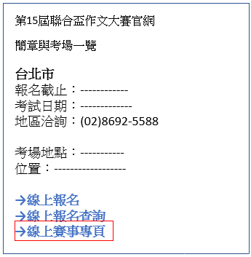

- 進入線上賽事專頁後，選擇「賽區」
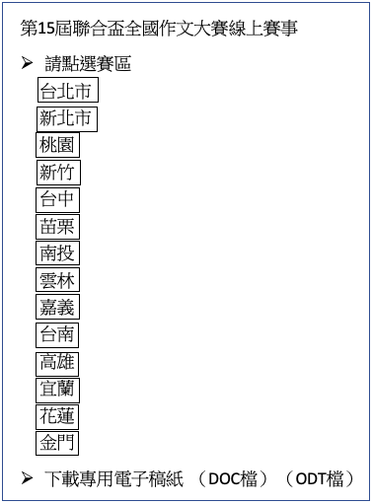

- 選擇「組別」
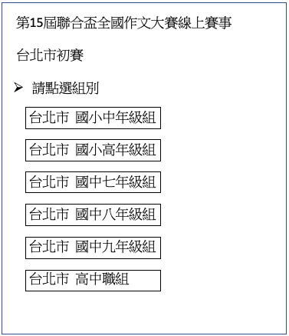

- 比賽時間內，顯示該組別題目；非比賽時間，顯示該區比賽時間
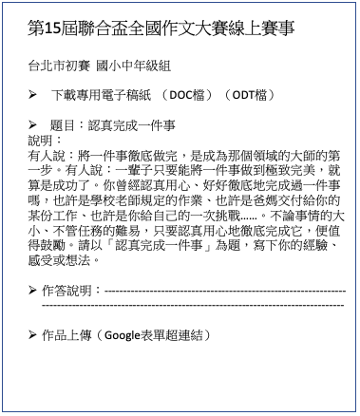

- 完成參賽作品，至Google表單上傳
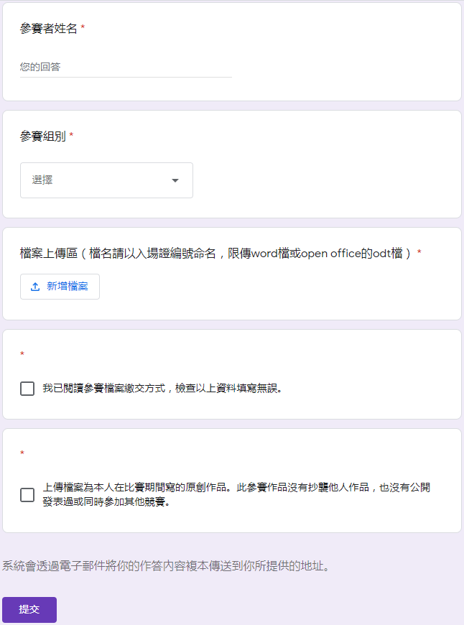
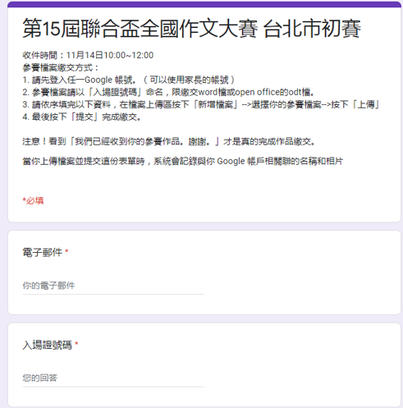

聯合報股份有限公司
電話：03-331-4188#3014
傳真：03-331-4027
聯絡人：洪玠瑋
地址：桃園市桃園區中山東路101號2F
E-mail：ryan.hung@udngroup.com.tw

